Отчет по работе предсказания зарплаты

1.Exploratory Data Analysis
Знакомство с датасетом:
Для удобной дальнейшей работы с данными(прежде всего анализа данных), я бы хотел перенести все записи из csv-файла в базу данных PostgreSQL:
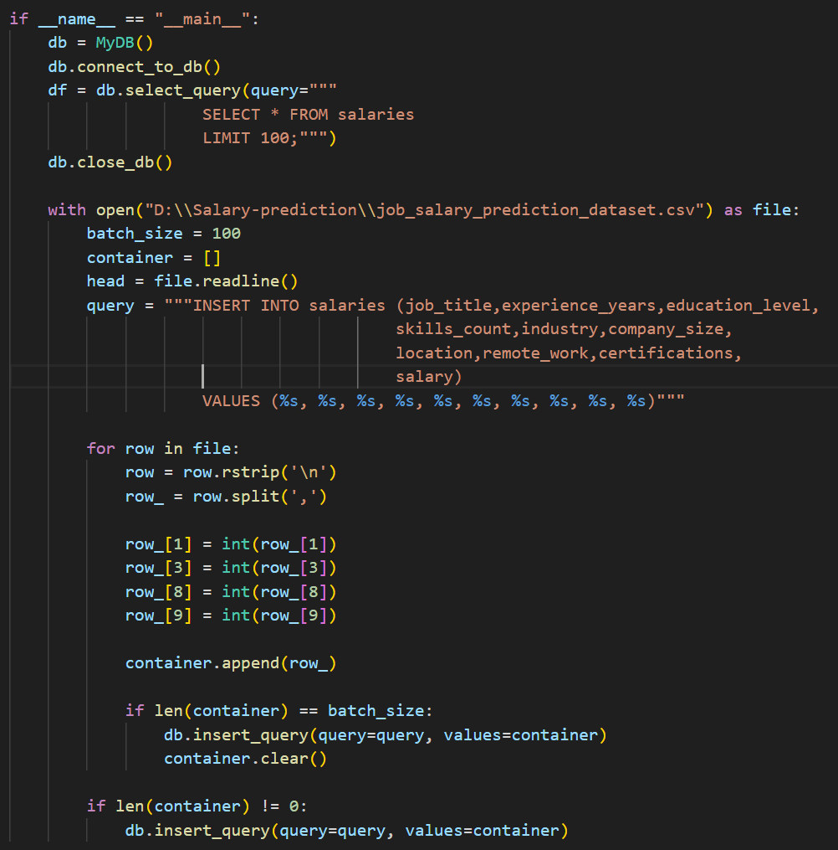
Процесс переноса данных в БД
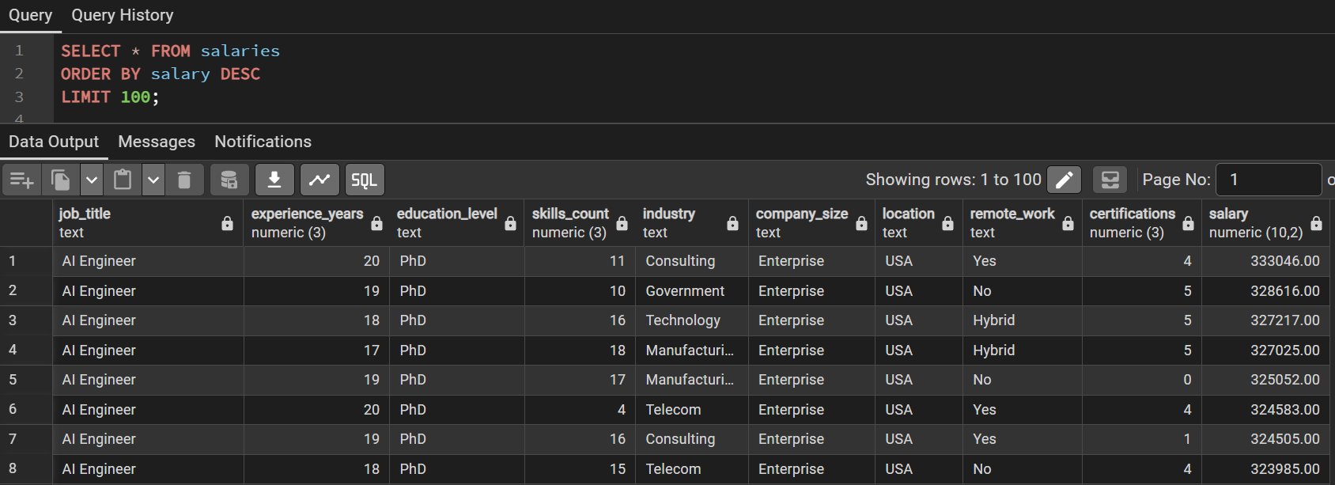
Записи в БД
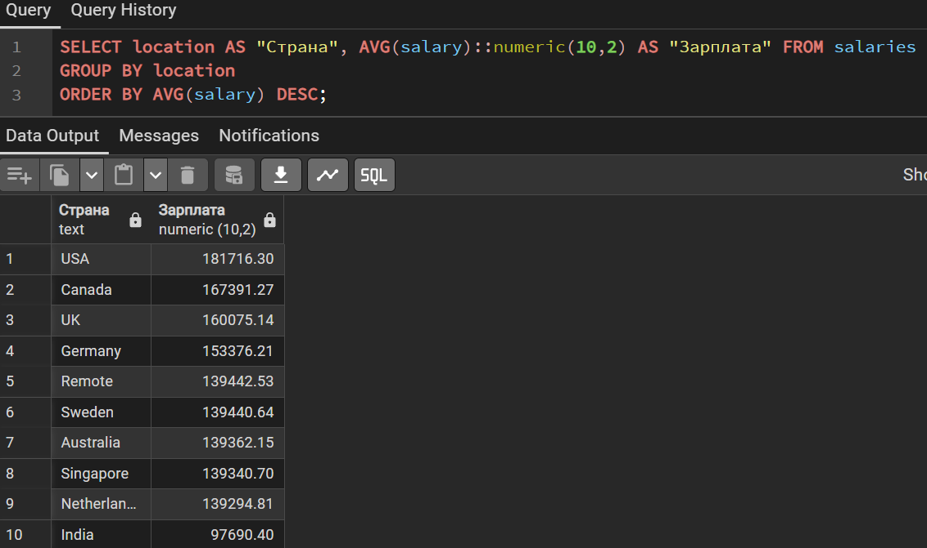
Страны и средняя зарплата в них
Анализ признаков:
Стоит начать с того, как признаки коррелируют друг с другом, а также с целевой переменной, но перед этим нужно закодировать некоторые ординальные признаки как {Company_size, Education_level}:
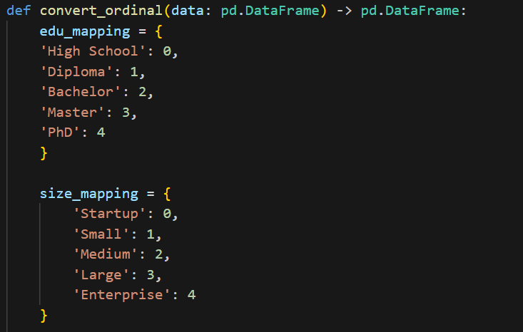
Кодировка ординальных признаков

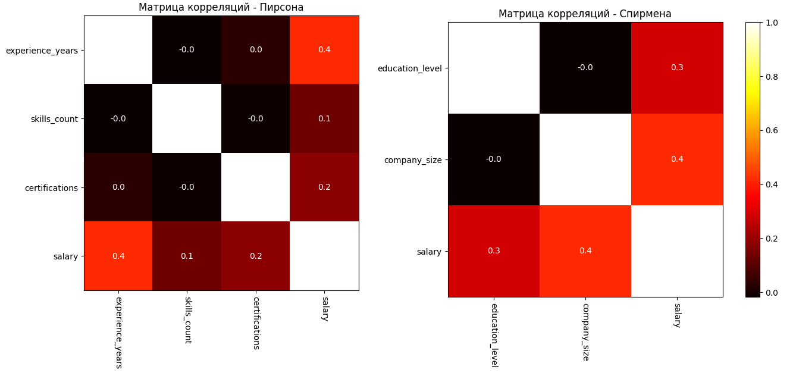
Корреляция признаков
На первый взгляд, видим, что особой линейной зависимости в выборке нет, но заметной сильной связи с таргетом тоже не виднеется(Связь есть, но она умеренная, в целом какой-то сигнал имеется в данных)
Модификация признаков:
Как я уже сделал ранее для признаков {Company_size, Education_level}, проделаем то же самое для остальных признаков, чтобы улучшить информативность нашего признакового пространства, а потом просто сравним на деле:

Кодировка ординальных признаков
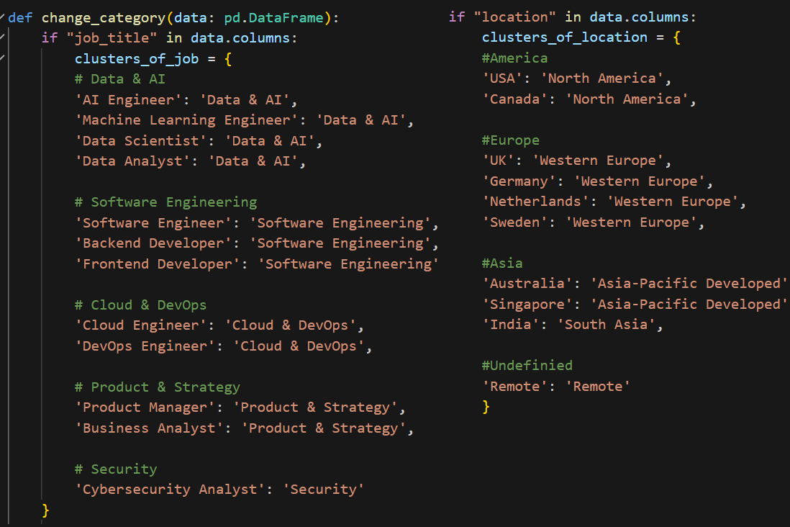
Кодировка категориальных признаков
Создадим искусственные кластеры, чтобы уменьшить наше итоговое признаковое пространство после ONE-HOT кодирования.

2.Baseline модели
Рассмотрим несколько базовых моделей и на основе них сделаем анализ.
Глупая регрессия:
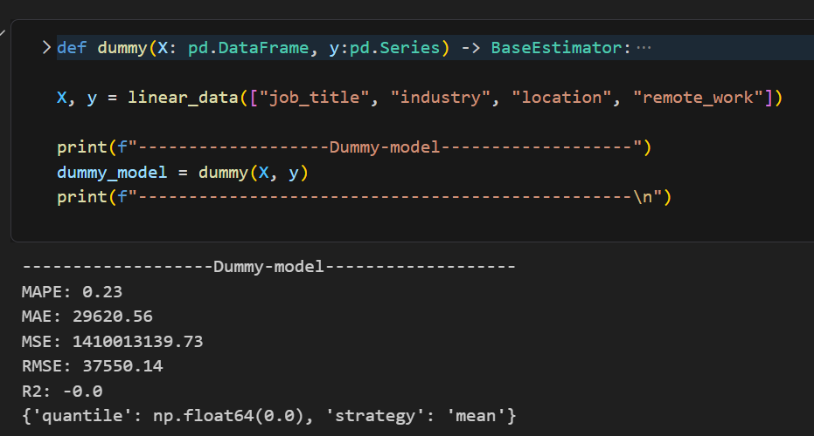
Dummy Regressor
 | Dummy
MAPE | 0.23
MAE | 29620.56
MSE | 1410013139.7
RMSE | 37550.14
R2 | 0.0
В среднем модель ошибается на 23%(~37.5 тысяч единиц), но $R^{2}=0$, что свидетельствует о плохой работе модели, т.к. она объясняет 0% дисперсии в данных и в целом работает хуже, чем просто угадывание.
Линейная регрессия:
Так как перед нами стоит задача предсказания зарплаты, то логично было бы использовать модели линейной регрессии (L2, L1, L0) , поскольку зарплата, зачастую, вполне себе линейная величина.
 | Linear | Lasso | Ridge
MAPE | 0.1 | 0.09 | 0.09
MAE | 12776.92 | 12811.92 | 12788.39
MSE | 270912525.23 | 272224800.13 | 271186756.0
RMSE | 16459.42 | 16499.24 | 16467.75
R2 | 0.81 | 0.81 | 0.81
Что с регуляризацией и без, модель дает стабильные предсказания, даже одном виде выборок(То есть селекция признаков и тестирование выборок не происходили). Среднее отклонение моделей от истинных значений составляет 10% (~16.5 тысяч единиц), а также объясняет до 81% дисперсии в данных, что может быть ложным, т.к обучение происходило на всех признаках, а r2 может увеличиваться, при увеличение признаков.
Из изначальной выборки я удалю несколько признаков, основываясь на их весах в моделях (Что-то типа количественной важности признака, так как это их вклад в результат).
Я удалил признаки [“remote_work”, “industry”] и увидел следующее:
MAE | 13024.34 | 13043.56 | 13044.87
RMSE | 16724.98 | 16746.9 | 16745.22
R2 | 0.79 | 0.8 | 0.8
А при удалении одного из других признаков, R2 падает более чем на 15 пунктов(~0.65) и RMSE увеличивается еще на 10 тысяч единиц. То есть модель в среднем объясняет 80% дисперсии в данных.
Решающее дерево:
Посмотрим, как работает модель, способная улавливать нелинейные зависимости. Рассмотрим глубокое дерево, как сильно оно может выучить выборку, и неглубокое, как базовый алгоритм GBDT.
 | Deep(12) | Short(3)
MAPE | 0.12 | 0.17
MAE | 16371.59 | 23140.46
MSE | 427923940.03 | 859355368.03
RMSE | 20686.32 | 29314.76
R2 | 0.7 | 0.39
Для Deep глубина составила 12 уровней, для Short – 3 уровня.
Но разница отклонения в предсказаниях у них составляет 5%, что очень неплохо, ведь в бустинге мы будем использовать множество таких short-моделей.

Случайный лес:
 | 5 тыс.(8) | 10 тыс.(8) | 50 тыс.(9)
MAPE | 0.11 | 0.1 | 0.1
MAE | 14844.54 | 14436.28 | 14368.51
MSE | 358901990.37 | 340384190.18 | 336556140.19
RMSE | 18944.71 | 18449.5 | 18345.47
R2 | 0.75 | 0.76 | 0.76
На основе обученных ранее моделей, а именно Deep tree, были получены лучшие параметры из GridSearchCV, поэтому я могу сузить круг параметров для поиска лучшего леса, а также увеличим будем увеличивать выборку:
Качество леса растет при увеличении выборки, но не вечно, т.к для улучшения показателей требуется либо увеличить глубину, либо уменьшили ограничения на количество экземпляров для создания узла и разделения, но это грозит переобучением.
 | 50 тыс.(12)
MAPE | 0.1
MAE | 13712.01
MSE | 310595805.66
RMSE | 17623.73
R2 | 0.78
Показатели улучшились, так как деревья в лесу лучше запомнили выборку.

А теперь давайте увеличим количество деревьев в лесу c 100 до 150(и выше) и уменьшим число используемых признаков при разбиении, чтобы уменьшить вероятность переобучения:
 | 50 тыс.(8,150) | 50 тыс.(9,600)
MAPE | 0.12 | 0.12
MAE | 16209.5 | 15628.79
MSE | 427442634.5 | 398381673.5
RMSE | 20674.69 | 19959.5
R2 | 0.7 | 0.72
Да, мы урезали качество леса, но явно снизили риск переобучения, что позволит правильно оценить результаты модели.

SHAP-Анализ признаков:
Посмотрим какие и насколько информативные наши признаки в выборке на основе изученных выше моделей.
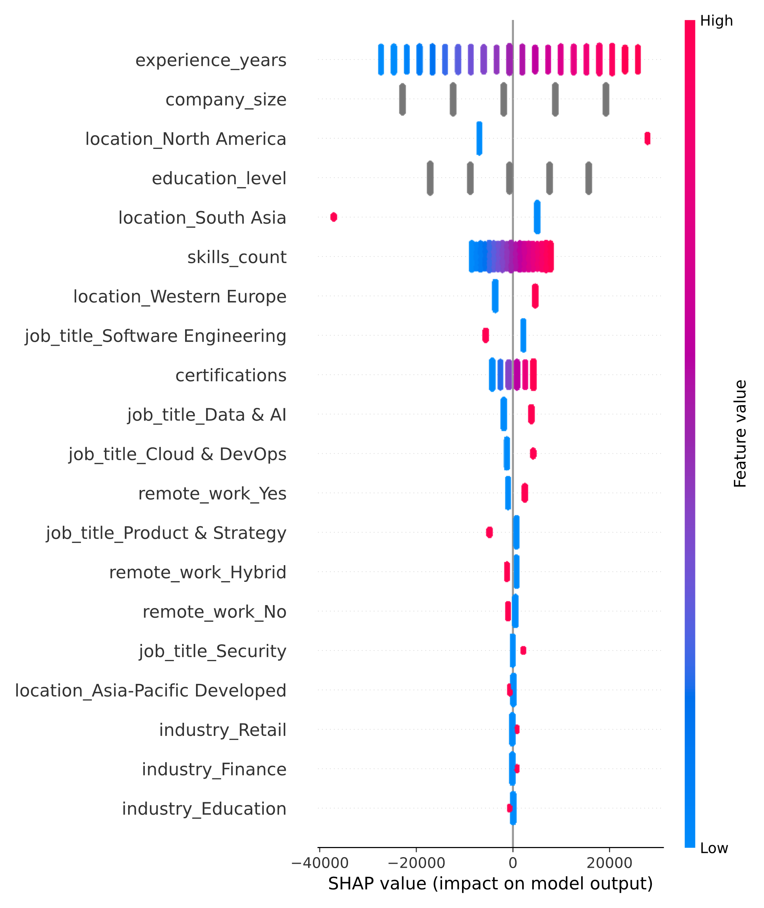
SHAP-Ridge
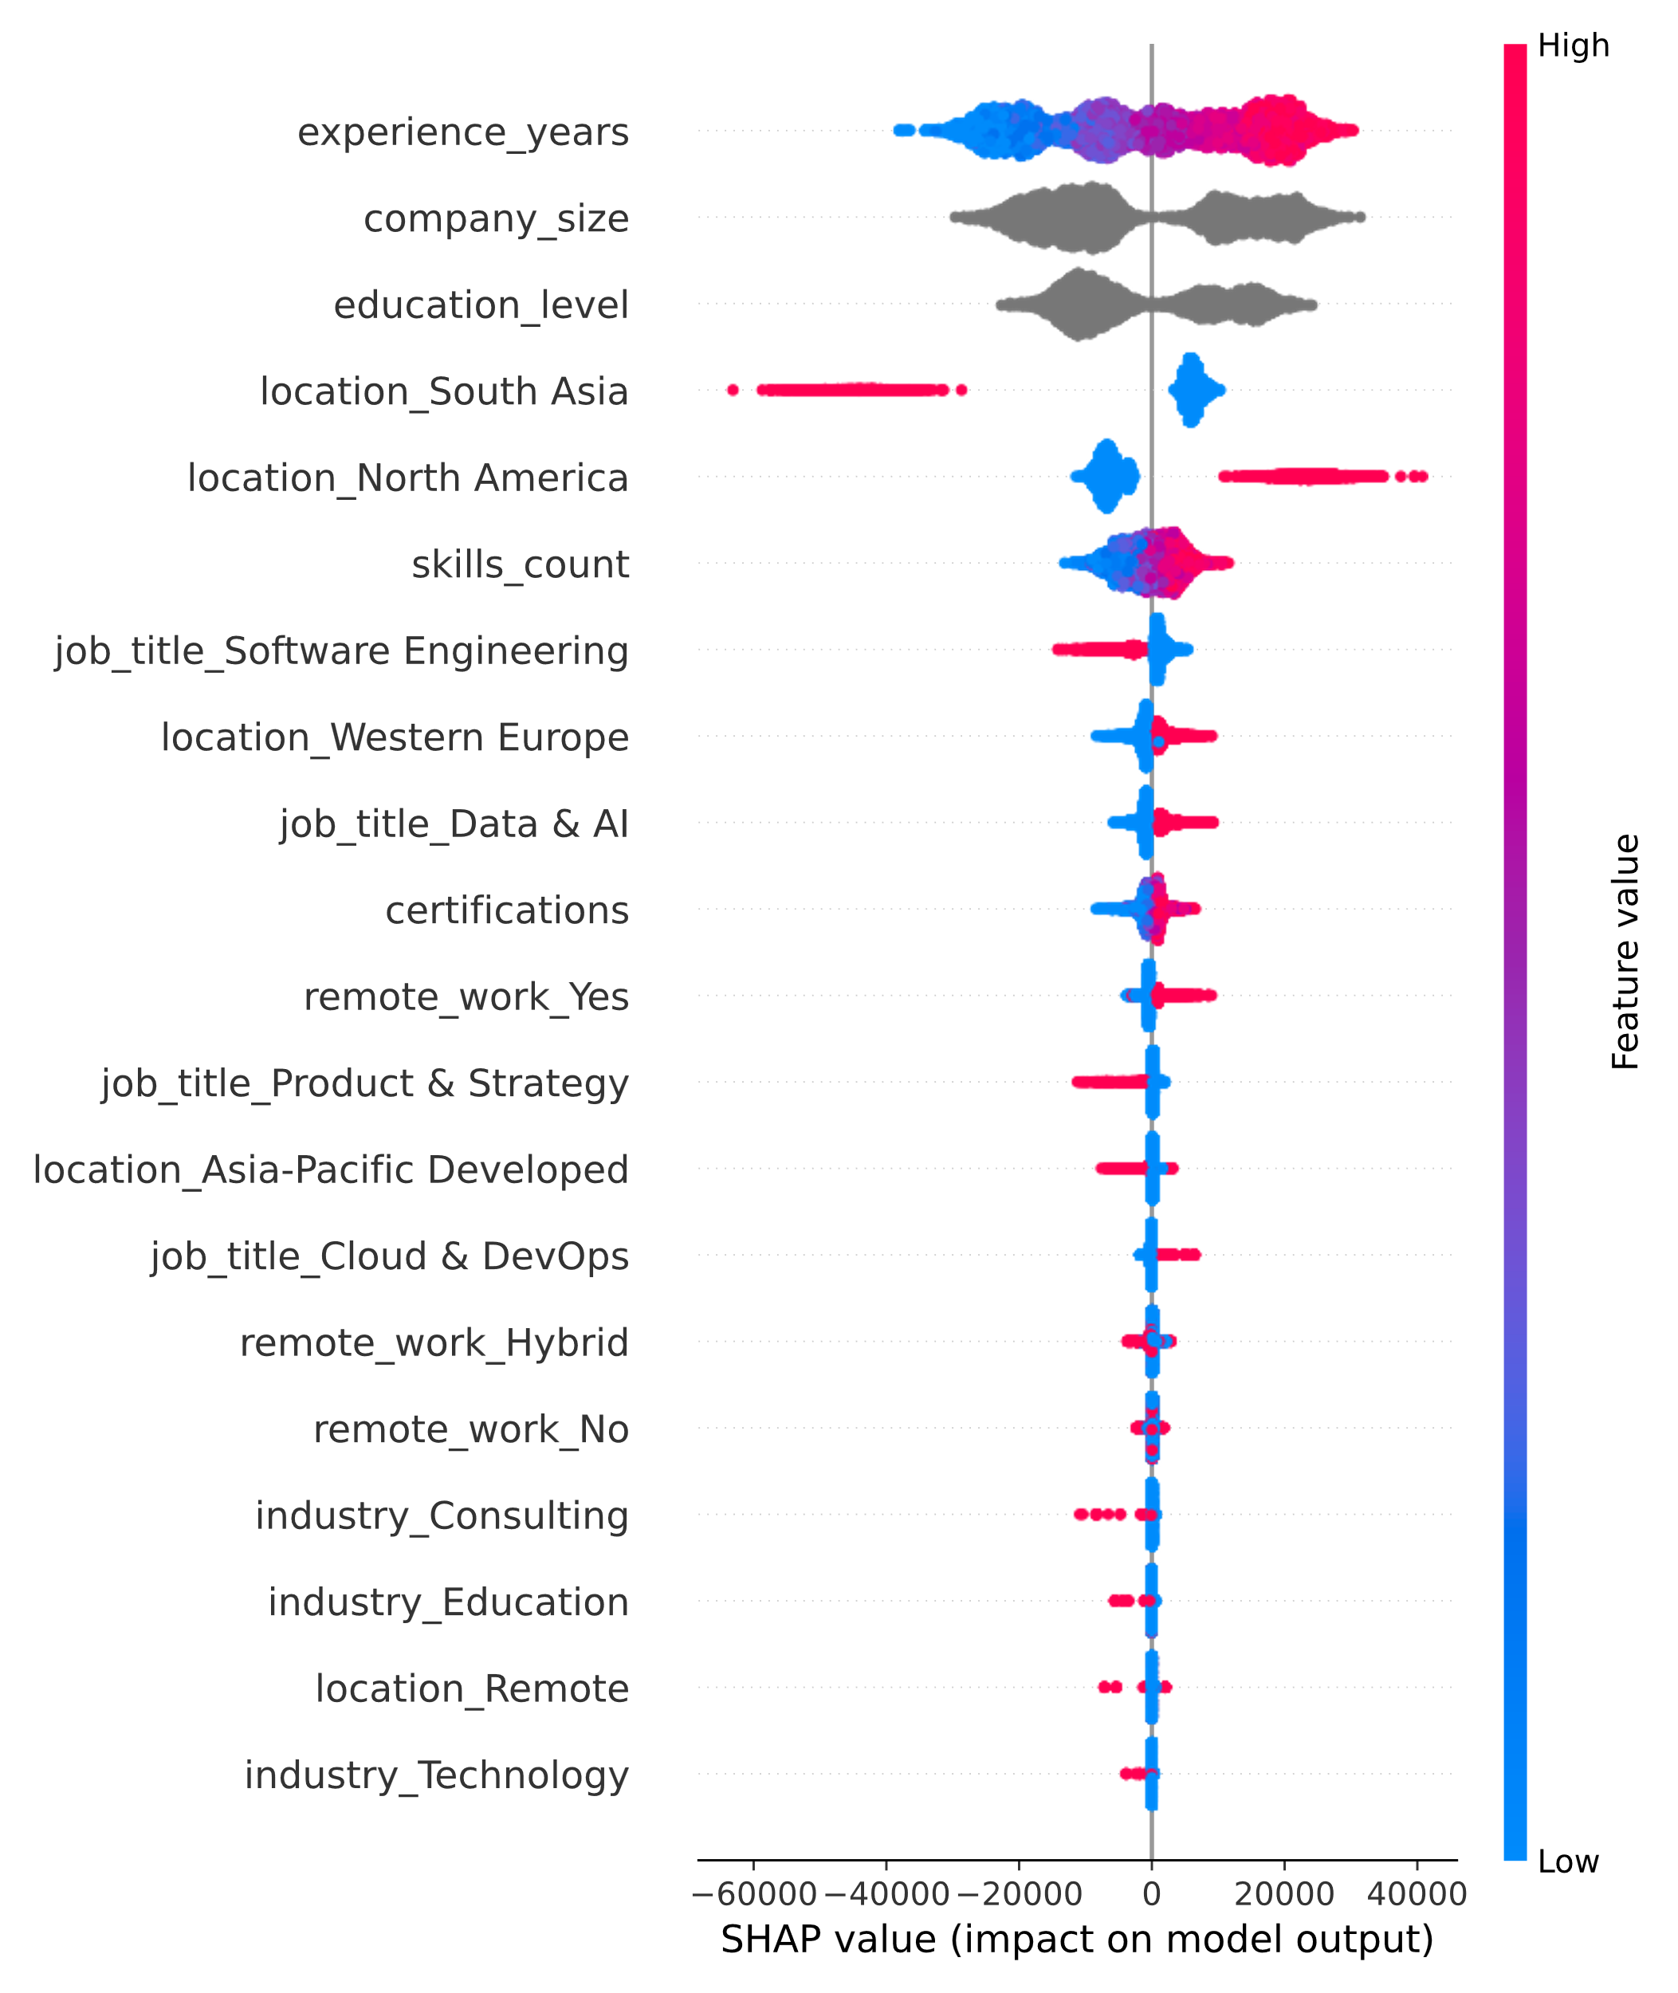
SHAP-Short_tree

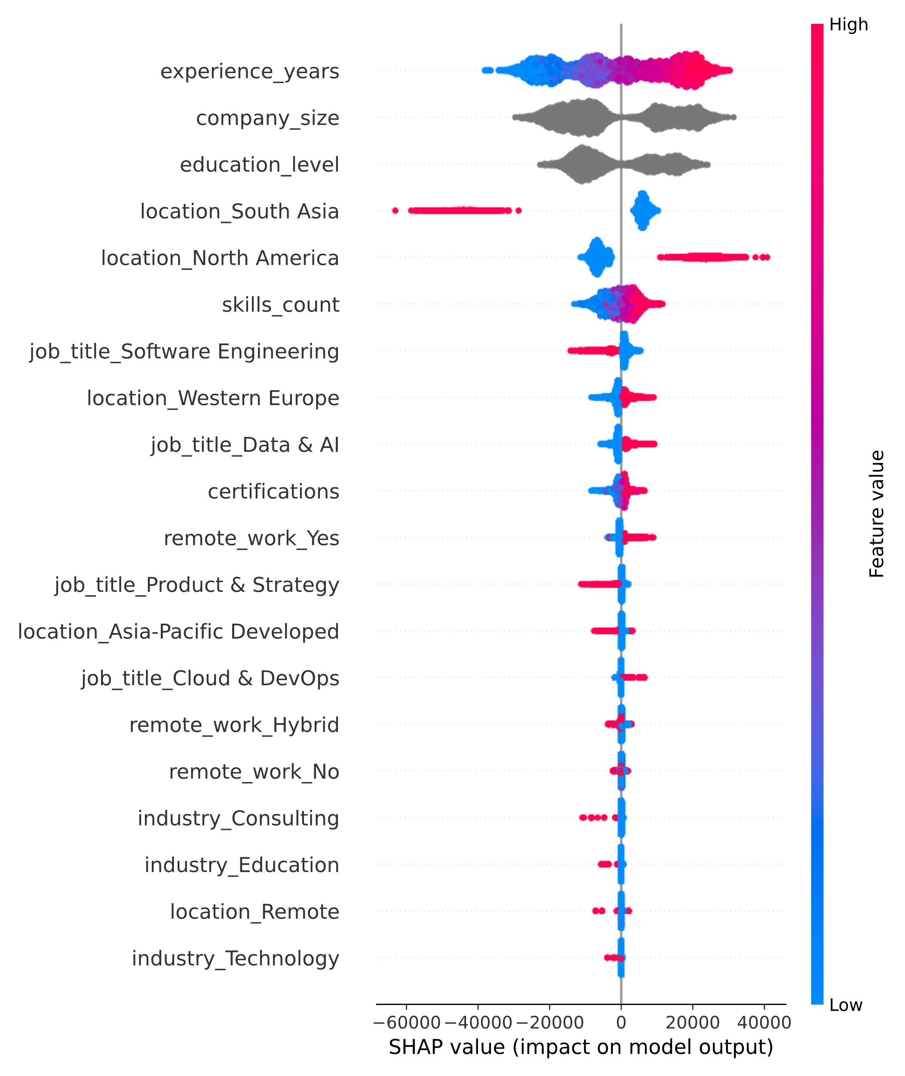
SHAP-Deep_tree
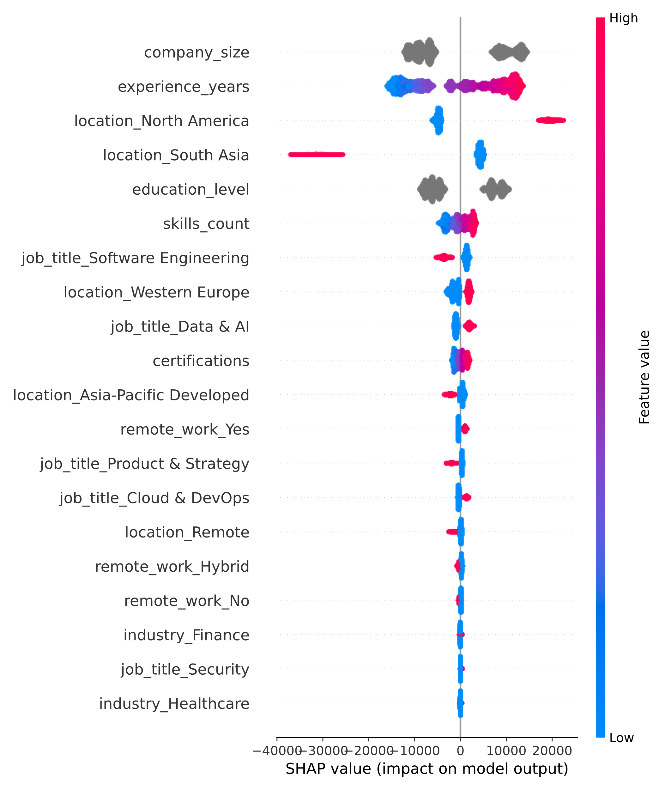
SHAP-Forest
Судя по графикам, все модели согласны с важностью признаков {“experience_years”, “skills_count”}, чем выше значения этих признаков, тем выше зарплата сотрудника, что интуитивно понятно и не противоречит логике, а также, что работа на удаленке (“Remote_work”) или нет, слабо влияет на размер зарплаты, как и место работы(“Industry”) человека. Но, увы, не ясно, как именно признаки {“Company_size”, “education_level”} влияют на итоговый результат, но, если их удалить, это сильно ударит по качеству модели, поэтому лучше их оставить.
Можно отметить некоторые тенденции для бизнеса или исследования:
- Люди из Азии получают меньше зарплату, чем из Америки или Европе. Попробуем проверить это гипотезу, просто сравним средние и медианы зарплат из всех частей света.
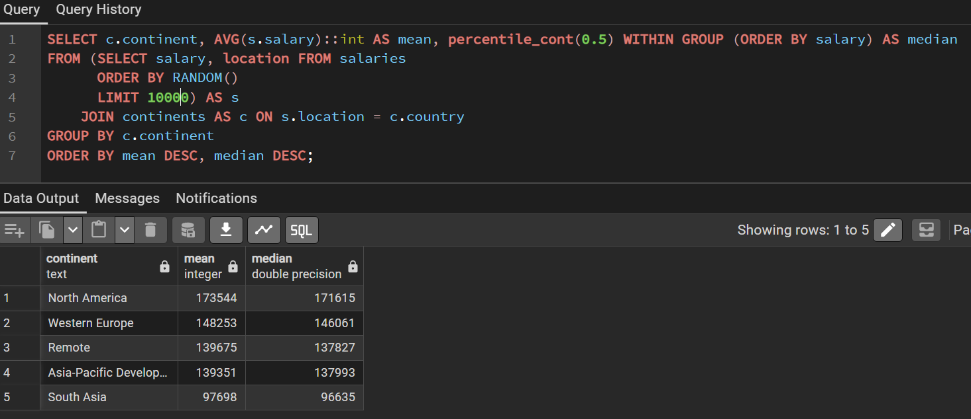
Проверка гипотезы 1
Как видим это, возможно, правда, что подтверждают источники из интернета. Средняя зарплата IT-специалистов действительно выше в Северной Америке(США, Канада) и Западной Европе(UK, Германия), а Южная Азия(Индия) занимает нижнюю планку в IT-сфере зарплат.
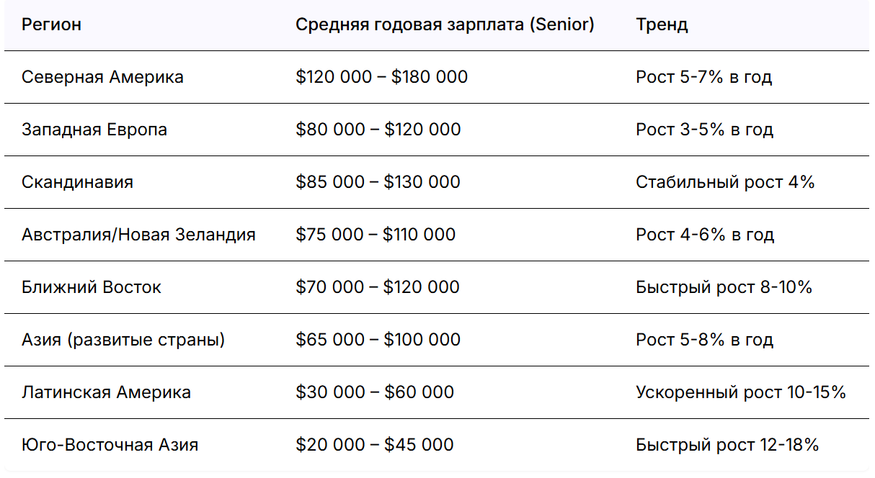
Подтверждение гипотезы 1
- Люди из категорий Data & AI(ML, DS, AI, DA) и Software Engineering(Backend, Frontend) имеют диаметрально противоположные свойства. AI получает в среднем более высокую зарплату среди остальных либо внутри своей страны, либо вообще на рынке, а Software – наоборот, низкую. Давайте это проверим.
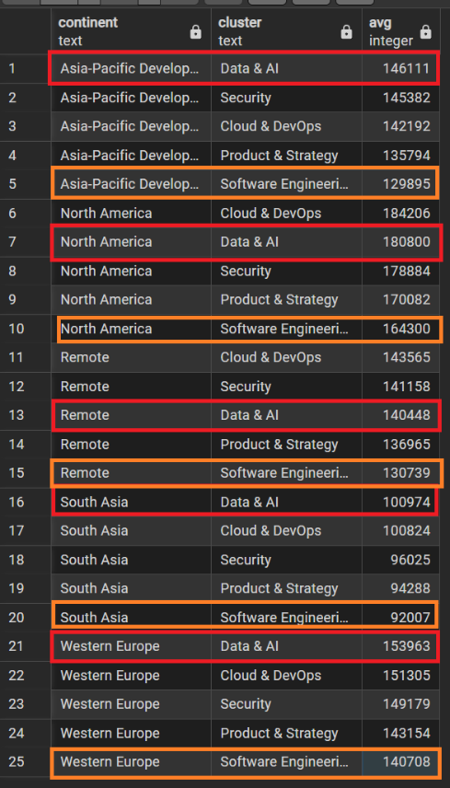
Проверка гипотезы 2
Как видим, ситуация в данных указывает на правдивость гипотезы.

3.Main модели
GBDT из CatBoost:
В качестве основного решения будет использовать GBDT из библиотеки CatBoost, хоть и зависимость в данных явно линейная, но GBDT менее прихотлив к структуре данных, поэтому его и используют в большинстве продакшн-решениях для табличных данных. А также сравним GBDT из CatBoost и Sklearn.
Обучим стандартную модель, которой просто передали все признаки, и посмотрим ее лучшие параметры, а также ее метрики:
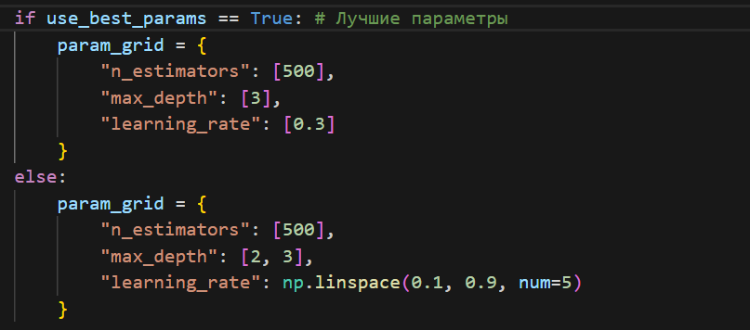
Параметры для обучения
 | GBDT
MAPE | 0.03
MAE | 4482.51
MSE | 31895549.43
RMSE | 5647.61
R2 | 0.98
С первой же попытки мы получили отличный результат: Среднее отклонение от истинного результата 3%(~5650 единиц) и объяснения до 98% дисперсии в данных. Это хорошая планка для дальнейших экспериментов качества и оптимизации.
Эксперименты с качеством:
Проверим, как модель отнесется к заранее обработанным данным. Будем использовать n_estimators = 500:
- Сначала попробуем передать выборку, в которой применили OrdinalEncoding соответствующим признакам {“education_level”, “size_company”}:

 | Exp1
MAPE | 0.03
MAE | 4350.8
MSE | 29739360.6
RMSE | 5453.38
R2 | 0.98
Приведение к численным значениям улучшило качество результатов модели на 200(RMSE) и 120(MAE) единиц.

- Посмотрим на поведение модели, если провести кластеризацию отдельных признаков {“job_title”, “location”}:
 | Exp2
MAPE | 0.09
MAE | 12548.8
MSE | 260244732.83
RMSE | 16132.1
R2 | 0.82
Увы, данный способ уменьшает качество модели, видимо для нее все же главнее знать отдельные профессии, нежели их принадлежность к какому либо класу

- Объединим способы 1 и 2 и рассмотрим их симбиоз в работе модели:
 | Exp3
MAPE | 0.09
MAE | 12587.39
MSE | 262980001.7
RMSE | 16216.66
R2 | 0.81
Следствие способа 2 ухудшило качество модели.

- Удалим слабые признаки из выборки:
 | Exp4
MAPE | 0.04
MAE | 5059.93
MSE | 39867254.81
RMSE | 6314.05
R2 | 0.97
Да, урезал качество модели, но лишь на чуть-чуть +1% к отклонению(+700 единиц) и -1% R2, зато таким образом мы очистили наше признаковое пространство от лишнего, а потерянное качество мы можем восполнить путем увеличения количества базовых алгоритмов.
- Посмотрим, как отреагирует модель на объединение способа 1 и 4:
 | Exp5
MAPE | 0.04
MAE | 4866.3
MSE | 37114359.92
RMSE | 6092.16
R2 | 0.97
Мы видим прекрасный симбиоз! Exp1 уменьшает ошибки модели, а Exp4 – признаковое пространство, а также лишние вычисления (Не без потери качества), так как модель стала обучаться быстрее.

Эксперименты с оптимизацией:
- Посмотрим с какого количества базовых алгоритмов ошибка бустинга начинает не сильно изменяться:
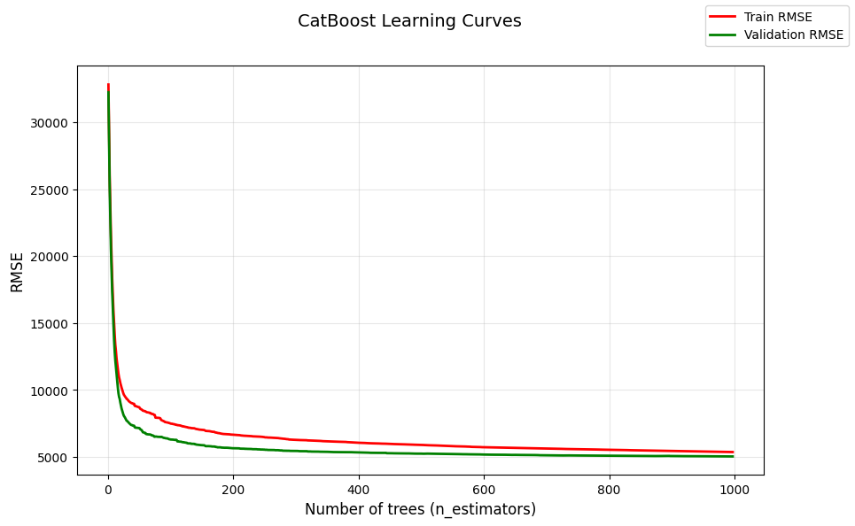
График зависимости RMSE(n_estimators)
 | Optim1
MAPE | 0.03
MAE | 4252.61
MSE | 27704830.27
RMSE | 5263.54
R2 | 0.98

Мы видим, что после количеств 600-800 ошибка особо не уменьшается, поэтому нет смысла использовать такое большое количество базовых алгоритмов.
В дальнейшем будем использовать n_estimators = 700
- Нужно узнать, после какого количества N записей loss-функция модели начинает “замедляться”. Разумеется, для более точного и частного результата будем использовать shuffle в данных во время их загрузки с БД, чтобы обучение было более независимым. Для каждого количества N будем обучать модель дважды, то есть число записей N в датасетах одни и те же, но сами записи могут быть совершенно разными. А в качестве результата(метрики) модели будем использовать “странное среднее” (Собственная придумка, поэтому не кусайтесь), вычисляется следующим образом:
$$mean= \frac{2*awfull_score +best_score }{3}$$
В идеале стоит использовать $awfull_score$, чтобы отталкиваться от худших случаев, но я хочу(Я художник – я так вижу) все же знать именно среднюю величину, при этом акцентируя внимания на худшем случае.
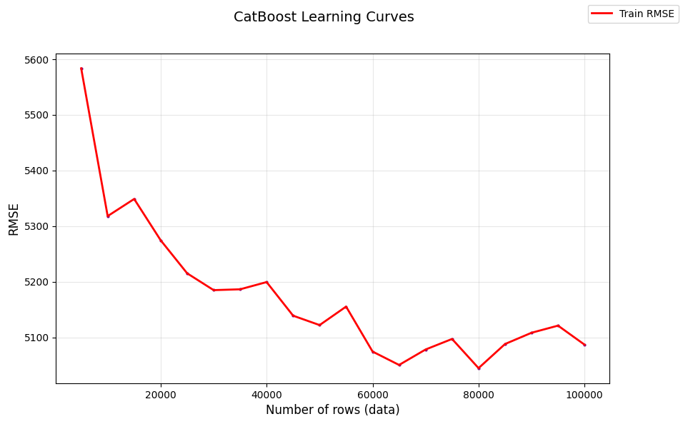
График зависимости RMSE(n_rows)
Результаты, возможно, сугубо субъективны и релевантны, но график показывает, что обучение моделей стоит остановить на 65000 записей. P.s на создание этой картинки ушло больше часа…

Финальная модель:
Обучим нашу модель на имеющихся результатах экспериментов и сохраним ее, что в дальнейшем другие не тратили по 200 секунд на обучение модели и могли протестировать её сразу:
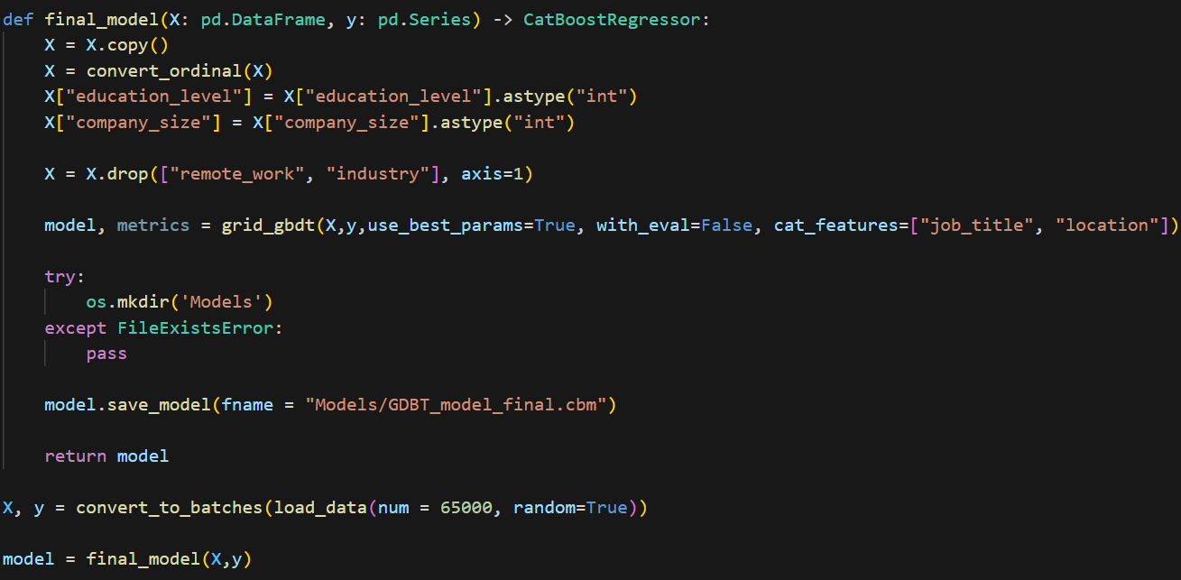
Финальная модель
 | Final
MAPE | 0.03
MAE | 4527.09
MSE | 32165601.45
RMSE | 5671.47
R2 | 0.98
Результаты модели.

